**学习主题：感受摇篮曲**

亲爱的同学们，你们好。在众多的音乐体裁中，有一类歌曲是妈妈哄着小宝宝入睡时唱的，你知道这类歌曲是属于什么体裁吗？它就是摇篮曲。今天我们就来一起感受摇篮曲。

看了微课后，你一定有满满的收获。让我们一起来完成下面的学习任务。

**任务一：舒伯特创作的《摇篮曲》是由4个乐句组成的，你数一数每个乐句是由几个小节组成的。**

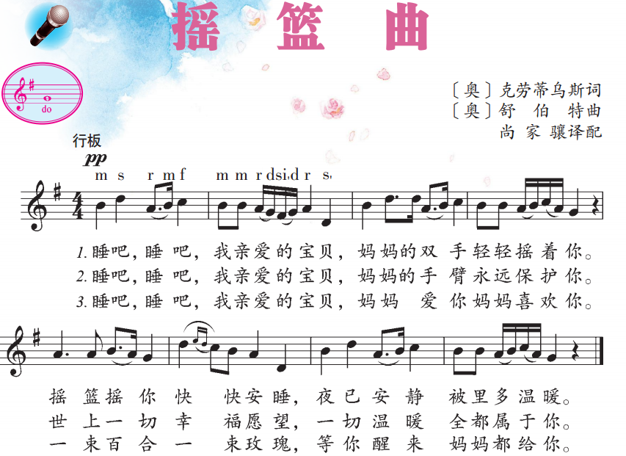

**任务二：请你唱一唱下面两个乐句的旋律，哪个乐句能更好地表现摇曳的感觉？**

**①**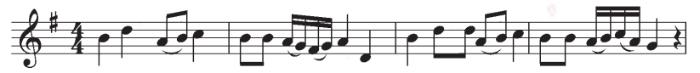

**②**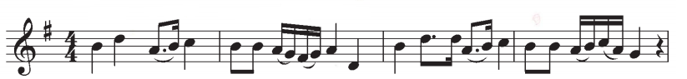

**任务三：请你为《摇篮曲》重新填词，并唱给你的家人听。**

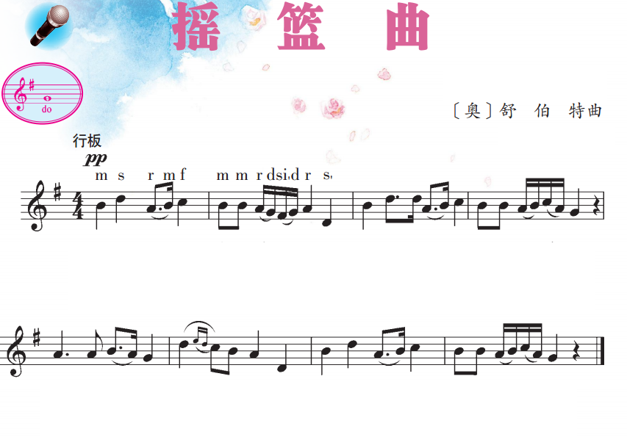

**资源链接：**

1.《音乐百科辞典》中关于摇篮曲的解释

摇篮曲原为母亲抚慰婴儿入睡的民间歌曲，曲调平顺，气氛安详，在各国普遍存在。

2.弗朗茨·舒伯特

奥地利作曲家，一生创作歌曲600余首，被人们冠以“歌曲之王”的美誉。代表作品：艺术歌曲《魔王》、《野玫瑰》、《鳟鱼》等，声乐套曲《美丽的磨坊姑娘》、《冬之旅》等，器乐曲《鳟鱼五重奏》、《未完成交响曲》等。